Es werde Licht

Dezember 2024, Aarburg: Das Pfarrhaus Elisabethen, ein historisches Gebäude aus dem Jahr 1867, steht inmitten der Stadt Basel. Das Team von Vécsey*Schmidt Architekt*innen hat sich mit der Sanierung des Gebäudes dessen komplexer Raumaufteilung angenommen und die ursprünglichen Funktionen des Hauses in die Gegenwart überführt. Insbesondere der Dachboden barg aufgrund des natürlichen Lichteinfalls grosses Potenzial für inspirierende Räume und zeigt sich heute als lichtdurchflutetes Büro und Atelier. Was einst ein Ort der Begegnung zwischen der Pfarrfamilie und der Kirchgemeinde war, dient nun für verschiedene Parteien als Raum für kreative Arbeiten.
Im Jahr 2007 gründeten Susanne Vécsey und Christoph Schmidt ihr gleichnamiges Architekturbüro Vécsey*Schmidt Architekt*innen, nachdem sie beide mehrere Jahre in verschiedenen internationalen Büros tätig waren. Ihr Entwurfsprozess ist stark von ihren persönlichen Erfahrungen geprägt und sie legen viel Wert auf gelebte Nachhaltigkeit. «Für uns sind Neubauten und Umbauten gleichermassen relevant. Das Thema Nachhaltigkeit begleitet uns von Beginn an – es spiegelt unser persönliches Anliegen in der Architektur wider, geprägt durch die Wertvorstellung, Dinge zu pflegen, anstatt sie wegzuwerfen», sagt Christoph Schmidt. Der Weiterbau eines Hauses wird von den Architekt*innen als ein langfristiger Prozess betrachtet, weshalb sie bewusst auf starke Kontraste in der Konstruktion verzichten, jedoch neue und alte Oberflächen einander direkt gegenüberstellen. Dadurch harmonieren die sichtbaren Spuren der Zeit an Wänden und Balken mit den neu eingebauten Elementen.
Eigentümerin des im Jahr 1867 nach den Plänen von Johann Jakob Stehlin dem Jüngeren fertiggestellten viergeschossigen Pfarrhaus Elisabethen ist die Wibrandis Stiftung. Sie beauftragte 2021 Vécsey*Schmidt Architekt*innen mit einer Machbarkeitsstudie des Pfarrhauses. Um sich einen ersten Überblick zu verschaffen, die Atmosphäre des Ortes zu spüren und den Charakter der Räume zu verstehen, verbrachten Christoph Schmidt und Susanne Vécsey zwei Tage im Dachstuhl. «Wir erkannten schnell, dass inspirierende Räume unter den Blümchentapeten verborgen lagen», meint Christoph Schmidt rückblickend. Nach Abschluss der Studie erhielt das Büro den Auftrag für die Umnutzung und Renovation und gleichzeitig das Angebot, die Räumlichkeiten im Dach zu mieten. Das war der Beginn der Idee, die Räume und Etagen als Kreativcluster zu nutzen. Im September 2022 wurde das Projekt an die Bauherrschaft übergeben.
Der Weg dem Licht entgegen
Über ein helles Foyer betritt man das viergeschossige Gebäude, von wo aus ein zentrales Treppenhaus zu den verschiedenen Etagen und Arbeitsbereichen führt. Das Erd- und das Untergeschoss dient der Offenen Kirche Elisabethen als Büro und Veranstaltungsraum, während die alten Wohnräume im ersten Obergeschoss sorgfältig restauriert wurden. Neben dem Architekturbüro Vécsey*Schmidt Architekt*innen werden die Räume und das gemeinsame Sitzungszimmer auch von der Wibrandis Stiftung und anderen Büros genutzt. Eine Etage darüber, im ersten Dachgeschoss, beginnen hinter einer Holzglaswand dann die eigentlichen Räumlichkeiten des Architekturbüros. Vom Eingangsbereich gelangt man in den L-förmigen, zweigeschossigen Arbeitsbereich sowie in zwei Büroräume. Eine Treppe neben der Teeküche und Toilette führt ins zweite Dachgeschoss, wo das Team von Vécsey*Schmidt Architekt*innen eine Werkstatt eingerichtet und Platz für Modelle geschaffen hat, sowie ein zweites für alle Mietparteien nutzbares Sitzungszimmer zu finden ist. Entlang der Wand wurden Ablagen und Regale verbaut, um den begrenzten Raum optimal zu nutzen. In den Nischen vor den Velux Dachfenstern entstanden Arbeitsplätze mit Aussicht und viel Tageslicht. Das Sitzungszimmer, das an eine Kapitänsbrücke erinnert und sich in der Mitte des Hauses direkt unter dem Dach befindet, gewährt Blicke in den Raum und auf die imposante, handwerklich ausgeführte Dachkonstruktion. Dank den verglasten Wandöffnungen profitiert dieser Raum von indirektem Tageslicht aus den umliegenden Räumen. Auch der Aufstieg zum Dach folgt dem Tageslicht – von der schmalen Treppe ins Modellbaugeschoss bis zur Leiter auf das Dach.
Das Dach erforderte aufgrund seiner komplexen Struktur mit einem steilen und einem flachen Teil eine sorgfältig durchdachte Konstruktion. Bei der Suche nach Lösungen mit Standardprodukten sind Vécsey*Schmidt Architekt*innen auf Velux gestossen. Da die Tageslichtzufuhr beim Umbau eine wesentliche Rolle spielte, führte das Team Lichtanalysen im Innenraum durch, auch unter Einsatz des Velux Daylight Visualizers. Im Steildach, angrenzend an die Fassade, wurden sechs Velux Dachfenster in die bereits bestehenden Öffnungen eingebaut. Im flachen Teil, bedeckt mit Kupferblech, wurden sechs grosszügig dimensionierte Flachdachfenster platziert, die auf die untenstehenden Räume ausgerichtet sind. Zusätzlich sorgt ein Sattel-Lichtband aus sechs Velux Modular Skylights für reichlich Licht im Treppenhaus und dient zudem als Rauch- und Wärmeabzugsanlage. Der für Unterhaltsarbeiten vorgesehene Dachausstieg durch das grosszügig dimensionierte Velux Dachfenster auf die Dachterrasse bietet einen atemberaubenden Blick auf die Elisabethenkirche und das Stadtpanorama.

Tageslicht und Frischluft für kreatives Arbeiten
Glücklicherweise wurde der Tageslichtzufuhr bereits in den siebziger Jahren viel Wert zugeschrieben und damals Dachflächenfenster installiert, da neue aufgrund denkmalpflegerischer Vorschriften nicht erlaubt gewesen wären. Die Grösse der Tageslichtquellen ist nicht nur durch Vorschriften, sondern auch durch die Position des Hauses bestimmt. Bedingt durch die innerstädtische Lage war die Aufstellung eines Krans nicht möglich. Die Wahl mehrerer kleiner Fenster für die bereits bestehenden Öffnungen entsprach der Logik des Umbaus und gewährleistet einen optimalen Lichteinfall. In die bestehenden Öffnungen wurden neue, Velux Dachfenster mit passender Verschattung integriert, die neben der Versorgung mit Tageslicht auch eine gezielte, natürliche Belüftung sicherstellen. Die installierten Oberlichter sind zudem elektrisch und verfügen über eine Automatik.
Neben den Velux Dachfenstern tragen auch die alten Gauben zur Lichtgestaltung bei. Der Dachstuhl wurde von innen gedämmt, sodass die Lukarnen hinter schrägen Fenstern sichtbar bleiben. Die Abdeckung der Innendämmung besteht dabei aus roh belassenen Dreischichtplatten aus Fichte mit verglasten Aussparungen für die Dachgauben. Dieses simple System zur Gegengewichtung der öffenbaren Flügel wurde von Vécsey*Schmidt Architekt*innen und dem ausführenden Unternehmen entwickelt. Das Pfarrhaus Elisabethen stellt eine raffinierte und stilvolle Einheit aus alt und neu dar, was durch die grosszügigen Verglasungen und den dadurch erzeugten gleichmässigen Lichteinfall unterstrichen wird.
Bildmaterial finden Sie auf dem Velux Newsroom.

Kontakt Presse:
Velux Deutschland, Österreich & Schweiz  Public Relations  Maik Seete  Gazellenkamp 168  22502 Hamburg  Tel.: +49 (040) 5 47 07-4 66  Mail: maik.seete@velux.com | PRfact AG  Samuel Bürki  Seefeldstrasse 229  8008 Zürich  Telefon +41 43 322 01 10  velux@prfact.ch

Über die Velux Schweiz AG
Die Velux Schweiz AG mit Sitz in Aarburg ist ein Unternehmen der internationalen Velux Gruppe. Der weltweit grösste Hersteller von Dachfenstern verfolgt die Vision, mit Hilfe von Tageslicht und frischer Luft bessere Lebensbedingungen unter dem Dach zu schaffen. International ist die Gruppe mit ca. 12.500 Mitarbeiter:innen in rund 40 Ländern vertreten. Neben Dachfenstern und vielfältigen Dachfensterlösungen für geneigte und flache Dächer umfasst die Produktpalette unter anderem Sonnenschutz-, sowie Hitzeschutz- und Zubehörprodukte für den Fenstereinbau. Smart-Home-Lösungen und automatisierte Systeme tragen zu einem gesunden Raumklima bei und steigern den Wohnkomfort. Mit Velux Commercial bietet ein eigener Unternehmensbereich Tageslicht-Lösungen speziell für gewerbliche, öffentliche und industrielle Gebäude.
Im Rahmen ihrer Nachhaltigkeitsstrategie hat sich die Velux Gruppe verpflichtet, zukünftige CO2-Emissionen im Einklang mit dem 1,5°C-Ziel des Pariser Klimaschutz-Abkommens deutlich zu reduzieren und bis 2041 „lebenslang klimaneutral“ zu werden. Dies realisiert sie gemeinsam mit dem WWF durch Waldprojekte, die alle seit Gründung im Jahr 1941 verursachten CO2-Emissionen binden werden.
Weitere Informationen unter www.velux.ch
Pressetexte sowie druckfähiges Bildmaterial u.v.m. stehen im Velux Presseforum unter presse.velux.ch zum Download bereit.

Bildmaterial
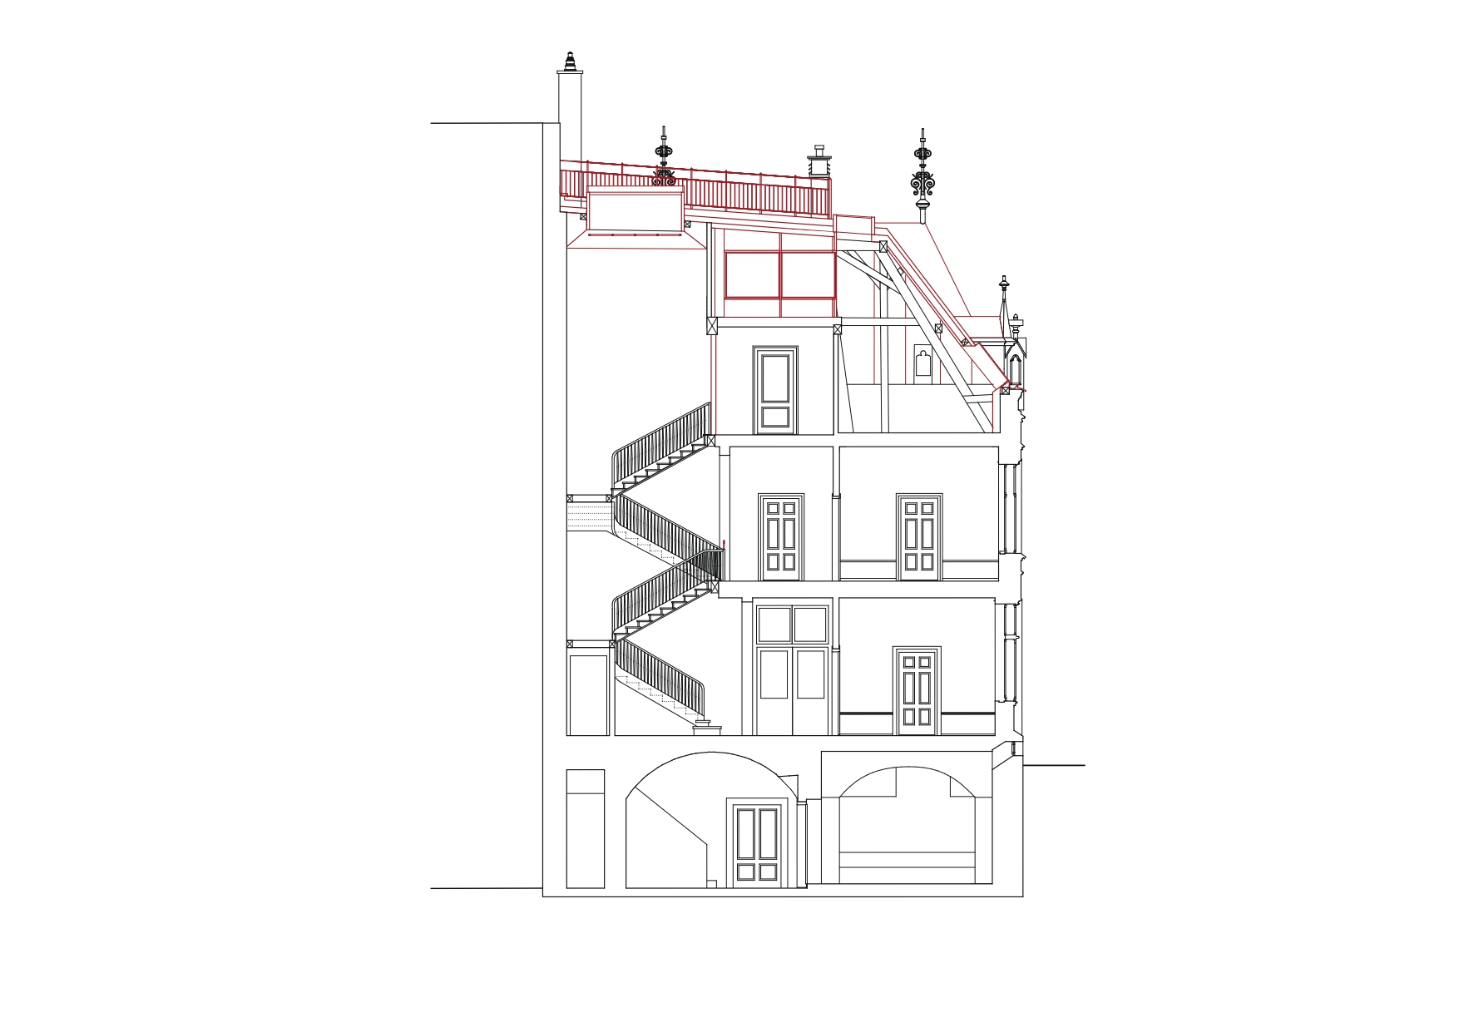
Der Querschnitt durch das Haus zeigt das bestehende Oberlicht oberhalb der Treppe, das dank Einsatz der Velux Flachdachfenster energetisch saniert worden ist, sowie die neuen Velux Fenster im flachen Teil des Daches. Diese sorgen für natürliche Belichtung im darunterliegenden zweigeschossigen Arbeitsraum. © Vécsey*Schmidt Architekt*innen

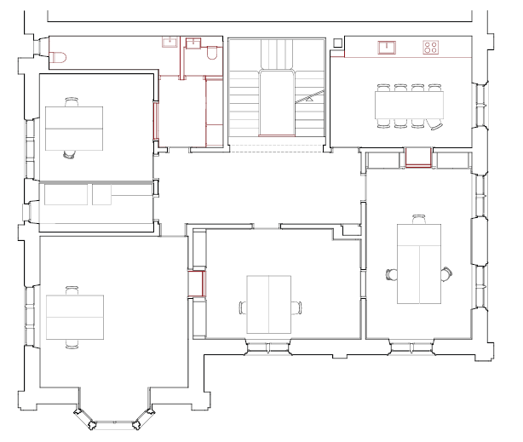
Grundriss 1. OG: Die alten Wohnräume wurden sorgfältig restauriert und dienen heute als Büros und Sitzungszimmer. © Vécsey*Schmidt Architekt*innen

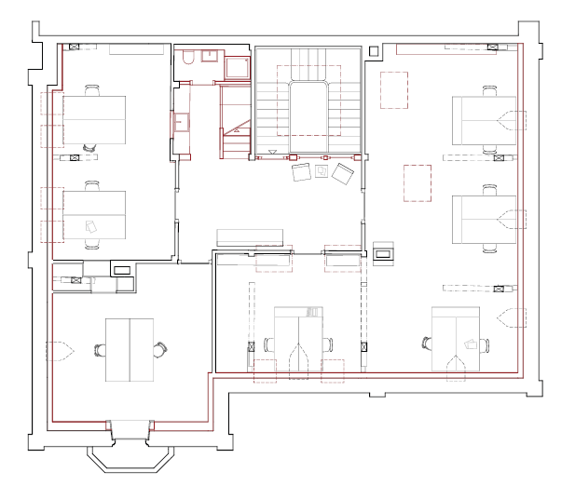
Erstes Dachgeschoss: Hinter einer verglasten Tür beginnen hier die Räumlichkeiten des Architekturbüros. Vom Eingangsbereich gelangt man in den L-förmigen, zweigeschossigen Arbeitsbereich sowie in zwei Büros. Eine Treppe neben der Teeküche und Toilette führt ins zweite Geschoss mit einer Modellbauwerkstatt und einem Sitzungszimmer. © Vécsey*Schmidt Architekt*innen

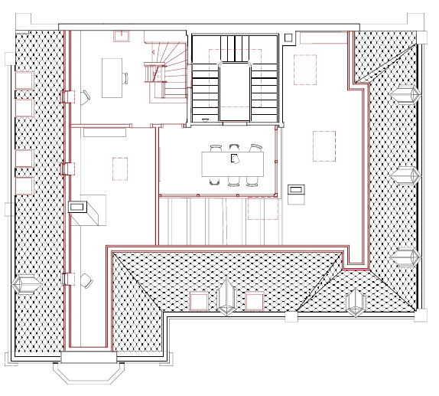
Zweites Dachgeschoss: Das Sitzungszimmer, ähnlich einer Kapitätnsbürcke, gewährt Blicke in den Raum unten und auf die jahrhundertealte Dachkonstruktion. Die verglasten Wandöffnungen ins Treppenhaus tragen zur ausgewogenen Tageslichtsituation in den Räumen bei und offenbaren komplexe Raumbeziehungen. Ein enger, effizient genutzter Raum bietet Platz für Modelle und die Werkstatt. © Vécsey*Schmidt Architekt*innen

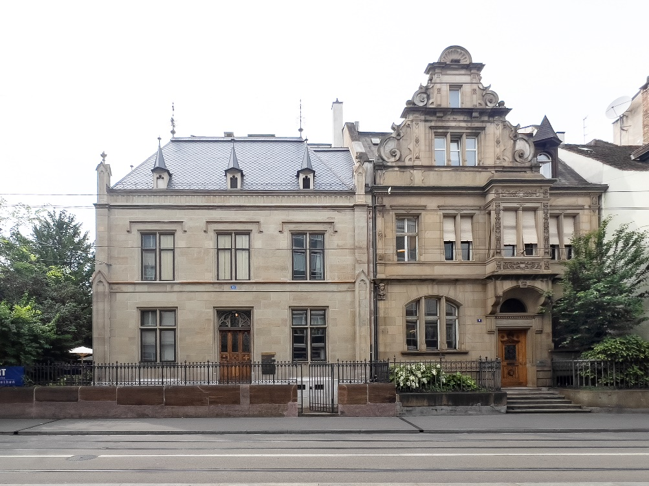
[CH_BS-Elisabethen_IMG_1389]
Der Umbau des Pfarrhaus Elisabethen stellt eine raffinierte und stilvolle Einheit aus alt und neu dar. © Kasia Jackowska
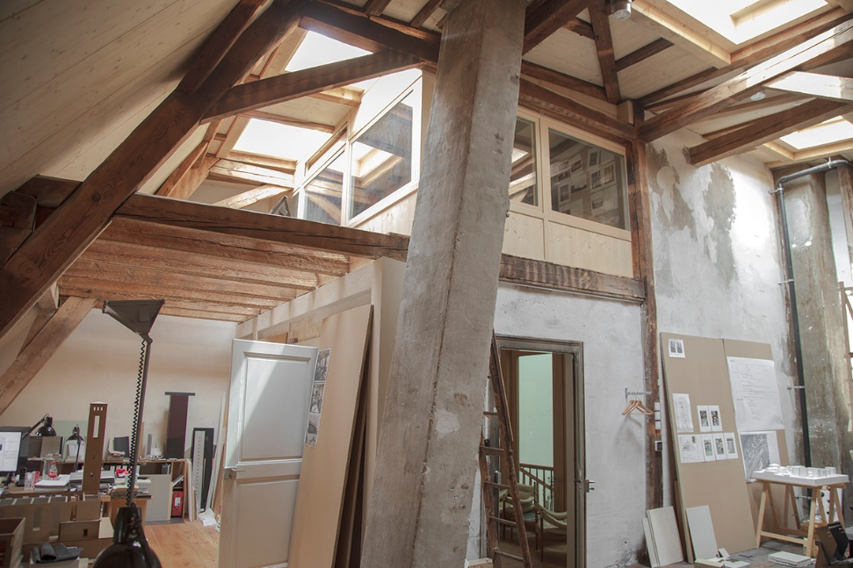
[4P2A8584 copy]
Der Dachstuhl versprüht eine einzigartige Atmosphäre. © Kasia Jackowska

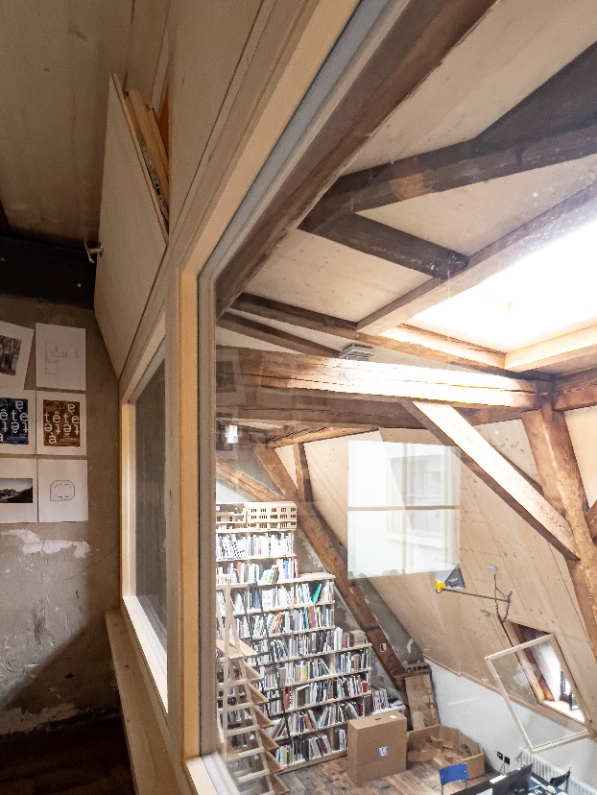
[CH_BS-Elisabethen_IMG_1367]
Dank verglasten Wandöffnungen profitiert das Sitzungszimmer unter dem Dach vom indirekten Tageslicht aus den umliegenden Räumen. © Kasia Jackowska

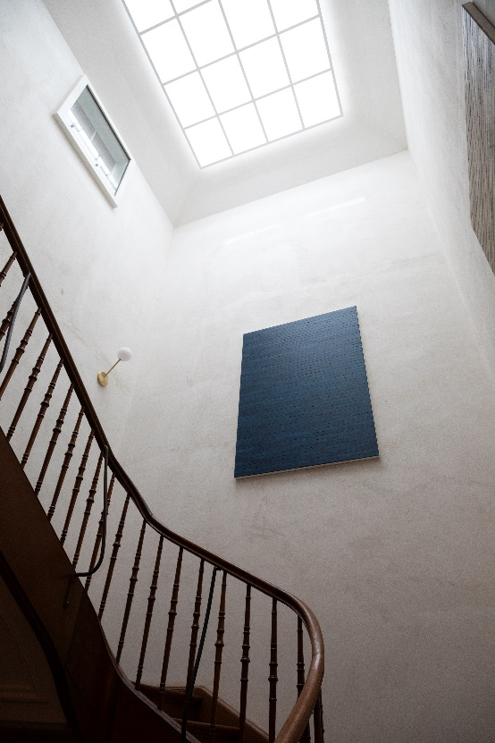
[CH_BS-Elisabethen_4P2A8668]
Die Velux Dachfenster sorgen für grosszügigen und optimalen Lichteinfall. © Kasia Jackowska

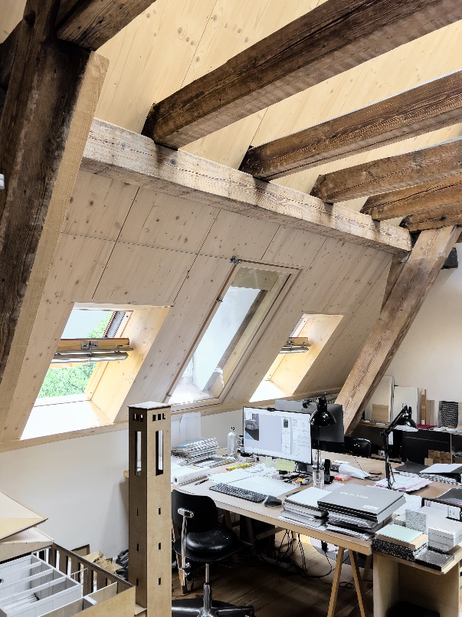
[IMG_1241]
Die Wahl mehrerer kleiner Fenster in die bereits bestehenden Öffnungen entsprach der Logik des Umbaus und gewährleistet genügend Tageslichtzufuhr. © Kasia Jackowska

